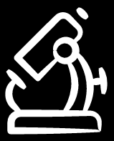

SİNDİRİM SİSTEMİ
Boşluk Doldurma Etkinliği
6.SINIF
ÜNİTE
2.
‘’
fencimiz.com
VÜCUDUMUZDAKİ SİSTEMLER

Aşağıdaki cümlelerdeki boşlukları verilen uygun kelimelerle doldurunuz.
kalın bağırsakta
fiziksel
pankreas
yağların
sindirim

yemek borusu
ince bağırsakta
kimyasal
karaciğer
villuslar

anüs
emilim
yutak
ağızda
midede

1. İnce bağırsakta bulunan .............................. besinlerin kana geçmesini sağlar.
2. Besinlerin kana geçebilecek kadar küçük parçalara ayrılmasına ................................ denir.
3. Proteinlerin kimyasal sindirimi ................................ başlar.
4. Safra salgısı ile ince bağırsakta ................................. fiziksel sindirimi gerçekleştirilir.
5. Yemek borusu, ........................... , kalın bağırsak ve anüste sindirim gerçekleşmez.
6. Sindirim atıklarındaki fazla su, vitamin ve mineraller .......................................... kana emilir.
7. Tükürükte bulunan enzimle karbonhidratların ......................................... sindirimi gerçekleşir.
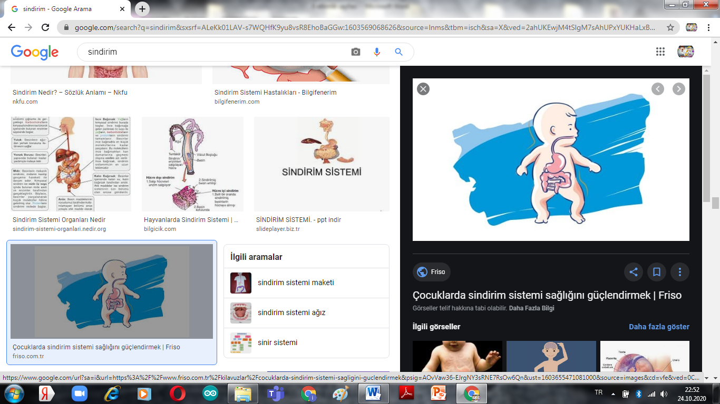
8. .......................................... besinlerin mideye iletimini sağlar.
9. Yağların kimyasal sindirimi ................................................. başlar.
10. Karaciğer ve .......................................... sindirime yardımcı organlardır.
11. .............................. besin artıklarının vücut dışına atıldığı yerdir.
12. Sindirilen besinlerin kana geçmesine ...................................... denir.
13. Ağızda dişlerle besinlerin parçalanması ................................ sindirime örnektir.
14. Safra salgısını ............................................... salgılar.
15. Karbonhidratların kimyasal sindirimi ................................ başlar.
fencimiz.com
CEVAP ANAHTARI

1. İnce bağırsakta bulunan villuslar besinlerin kana geçmesini sağlar.
2. Besinlerin kana geçebilecek kadar küçük parçalara ayrılmasına sindirim denir.
3. Proteinlerin kimyasal sindirimi midede başlar.
4. Safra salgısı ile ince bağırsakta yağların fiziksel sindirimi gerçekleştirilir.
5. Yemek borusu, yutak , kalın bağırsak ve anüste sindirim gerçekleşmez.
6. Sindirim atıklarındaki fazla su, vitamin ve mineraller kalın bağırsakta kana emilir.
7. Tükürükte bulunan enzimle karbonhidratların kimyasal sindirimi gerçekleşir.
8. Yemek borusu besinlerin mideye iletimini sağlar.
9. Yağların kimyasal sindirimi ince bağırsakta başlar.
10. Karaciğer ve pankreas sindirime yardımcı organlardır.
11. Anüs besin artıklarının vücut dışına atıldığı yerdir.
12. Sindirilen besinlerin kana geçmesine emilim denir.
13. Ağızda dişlerle besinlerin parçalanması fiziksel sindirime örnektir.
14. Safra salgısını karaciğer salgılar.
15. Karbonhidratların kimyasal sindirimi ağızda başlar.
fencimiz.com

